高性能伺服式数字步进电机驱动器
FOR 32-bit DSP

2HD8080

用户手册

注意
！阅读
请详细阅读本说明书后，再进行安装连接。
●安全注意事项●
本驱动器为直流电源供电，请确认电源正负极后上电
请勿带电插拔电源以及电机线缆
请勿在驱动器内部混入镙丝、金属屑等导电性异物或可燃性异物
驱动器为功率电器，请保持工作环境的散热通风

目录
- 性能简介…………………………………………………………………第1 页
- 型号说明…………………………………………………………………第2 页
- 特殊功能列表……………………………………………………………第2 页
四、控制信号以功率信号接口说明…………………………………………第2 页
五、拨码开关设置……………………………………………………………第4 页
六、状态指示灯..……………………………………………………………第5 页
七、外形尺寸..………………………………………………………………第5 页
八、驱动器使用注意事项……………………………………………………第6 页
一 性能简介
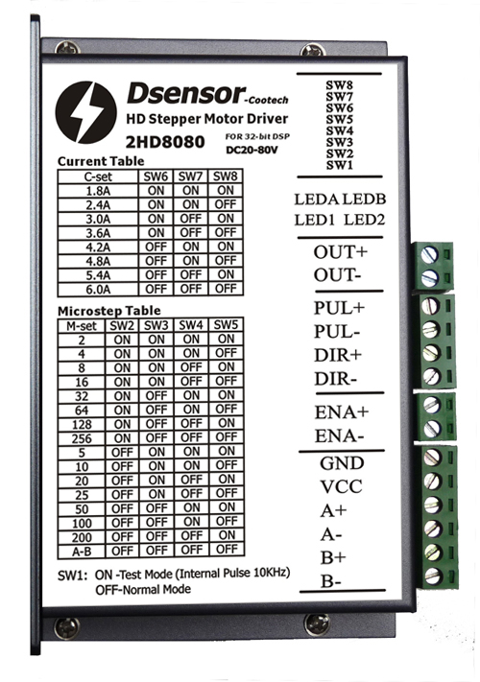
高性能伺服式数字步进电机驱动器 2HD8080 采用德州仪器32bit数字处理器，引入控制理论中实时电流跟踪控制，实现电流闭环。8路独立的同相PWM无差拍输出，独立控制全桥的上下臂，电流控制更精确。同时加入200K的基频，彻底消除次谐波，并加入电子阻尼技术以及实时矢量合成后的PWM输出。使得电机的低频、倍频共振、高频自激振动、电磁噪音较传统开环驱动器有很大的改善。
2HD8080 步进电机驱动器有以下几个显著特点
1：实时矢量合成的8路独立的同相PWM无差拍输出，使得电机运行更平稳，噪声更小。
2：电流闭环控制，可实现缺相保护，避免电机在缺相情况下继续振动运行。
3：可扩展的位置闭环控制，预留编码器接口，可实现误差补偿、堵转保护。
4：独特的断电相位记忆功能，避免开机时电机寻找相位抖动。
5：支持交直流电源输入DC 20-80V最大峰值电流可达8 A。
6：全方位的保护功能，使电机运行更安全可靠。
7：超高性能，超低价格，性价比卓越。
二 型号说明
- 两相步进电机
HD 高性能数字驱动器
80 供电电压24V-80V
80 最高相电流8.0A

三 特殊功能列表
功能 | 描述
相位记忆  相位清零 | 在脉冲停止时记忆电机相位，驱动器重新上电时电机寻找该相位，避免上电时电机抖动。同时相位可进行清零操作
报警输出 | 电机运行错误时除了指示灯信号并伴有IO信号报警输出
缺相保护 | 当电机缺相时，驱动器停止电机运行，防止电机缺相时抖动运行
内部脉冲 | 通过拨码开关可选择内部10K（可设置）脉冲输入

四 控制信号以功率信号接口说明
功率信号接口
GND | 直流电源地
VCC | 直流电源正极
A+ A- | 电机A相
B+ B- | 电机B相
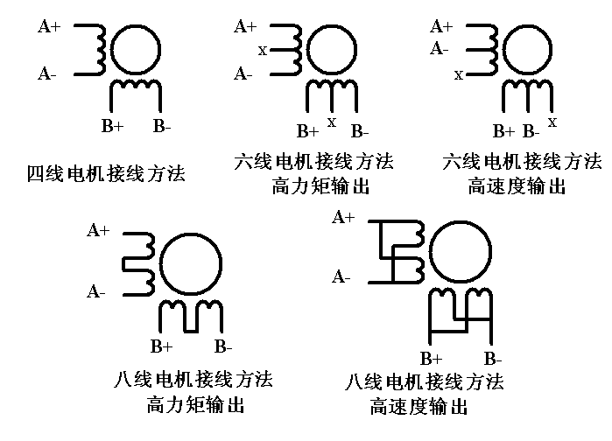
电机信号接口

控制信号接口
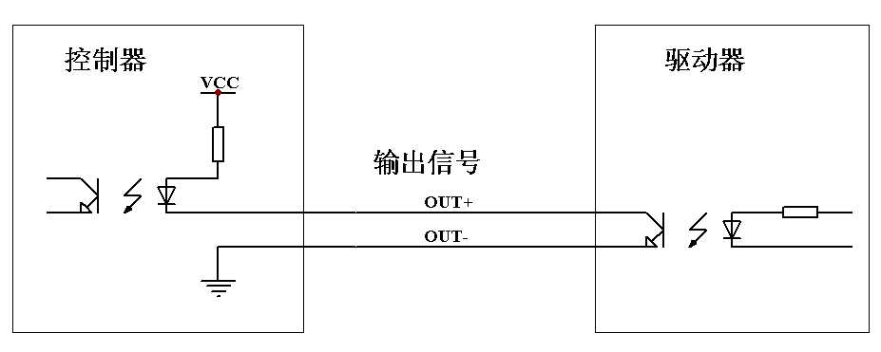
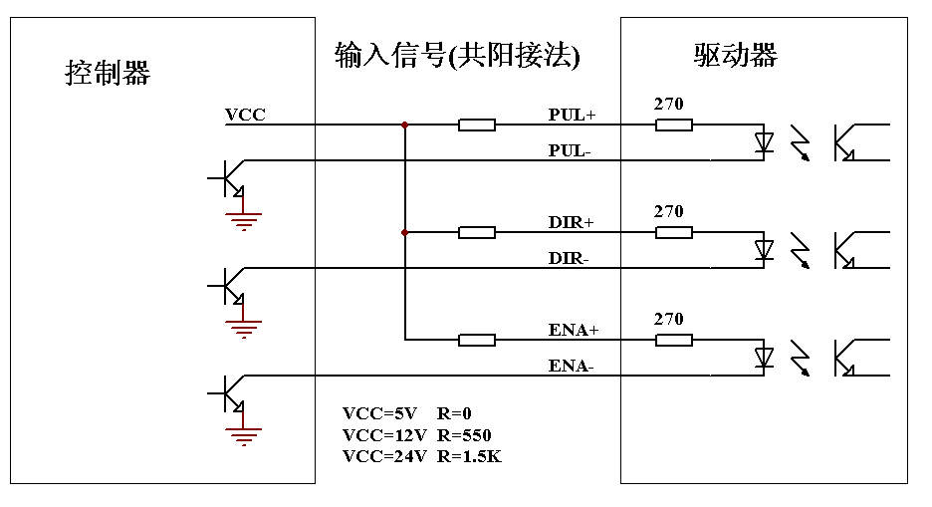
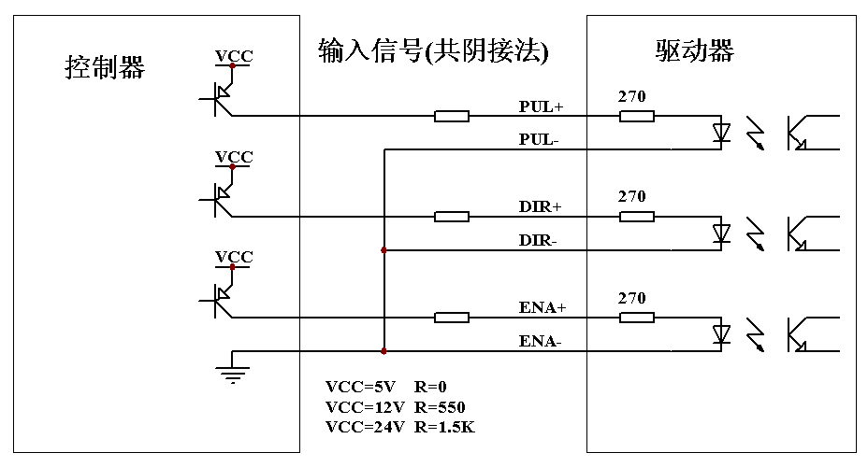
五 拨码开关设置
电流选择 | SW6 | SW7 | SW8
1．8A | ON | ON | ON
2．4A | ON | ON | OFF
3．0A | ON | OFF | ON
3．6A | ON | OFF | OFF
4．2A | OFF | ON | ON
4．8A | OFF | ON | OFF
5．4A | OFF | OFF | ON
6．0A | OFF | OFF | OFF

细分选择 | SW2 | SW3 | SW4 | SW5
2 | ON | ON | ON | ON
4 | ON | ON | ON | OFF
8 | ON | ON | OFF | ON
16 | ON | ON | OFF | OFF
32 | ON | OFF | ON | ON
64 | ON | OFF | ON | OFF
128 | ON | OFF | OFF | ON
256 | ON | OFF | OFF | OFF
5 | OFF | ON | ON | ON
10 | OFF | ON | ON | OFF
20 | OFF | ON | OFF | ON
25 | OFF | ON | OFF | OFF
50 | OFF | OFF | ON | ON
100 | OFF | OFF | ON | OFF
200 | OFF | OFF | OFF | ON
A-B | OFF | OFF | OFF | OFF
SW1=ON 内部10K脉冲输入 SW1=OFF 外部脉冲输入

六 状态指示灯
状态指示 LED1: 亮-工作正常 暗-工作异常
LED2: 亮-有脉冲输入 暗-无脉冲输入
报警指示 LEDA: 绿-电机A相缺相 红-电机B相缺相
LEDB: 绿-过压>80V 或 欠压<20V 红-驱动器过流
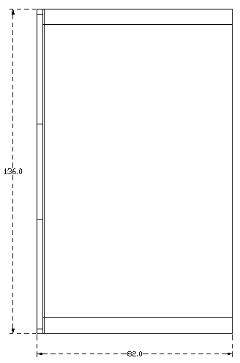
七 外形尺寸
